**Межрегиональные заочные Педагогические чтения**

**«ДОШКОЛЬНОЕ ОБРАЗОВАНИЕ: ВЗГЛЯД СОВРЕМЕННОГО ПЕДАГОГА»**

**Методическая разработка (адаптированная методика)**

**Направление:** современные технологии образовательной деятельности в ДОО

**За основу взята технология исследовательской деятельности Александра Ильича Савенкова «Детское исследование как метод обучения старших дошкольников»**

**Автор:**

Лелёкина Оксана Николаевна, воспитатель, МБДОУ «Детский сад № 3 “Солнышко ”», Великоустюгский район, город Великий Устюг

**Описание применения методики в практической деятельности:**

Ни для кого не секрет, что ребёнок – дошкольник по природе своей исследователь. Стремление наблюдать и экспериментировать, самостоятельно искать новые сведения – это важнейшие черты детского поведения. Исследовательская активность – естественное состояние ребёнка. Именно взрослые должны помочь в проведении детских исследований, сделать их полезными и безопасными для самого исследователя, и для его окружения. Без этих занятий невозможно становление и развитие детской любознательности, превращающейся у взрослого в познавательную потребность.

Изучив технологию Александра Ильича, я поняла, что именно она поможет детям не просто получать готовые знания, а даст возможность самостоятельно размышлять, исследовать, делать выводы. После проведения ряда тренировочных занятий и овладения детьми такими навыками как: умение видеть проблему, задавать вопросы, выдвигать гипотезы, наблюдать, делать выводы и умозаключения, приняла решение использовать её не только в познании, но и в художественно-эстетическом развитии, в частности при знакомстве с народными промыслами Вологодской области. Представляю методическую разработку проведения образовательной деятельности с использованием данной технологии из цикла занятий «Промыслы Вологодской области «Великоустюгская роспись».

Цель данного занятия: знакомство детей с промыслом Великого Устюга - Великоустюгской росписью через использование технологии исследовательской деятельности.

Задачи: - расширять и систематизировать знания детей о промысле родного города Великого Устюга – Великоустюгской росписью, её характерных особенностях;

- закреплять умение самостоятельно подбирать методы исследования;

- продолжать учить фиксировать полученную информацию с помощью символов и логически излагать результаты исследования;

- стимулировать самостоятельную познавательную активность;

- развивать логическое мышление, умение делать выводы и умозаключения;

- воспитывать чувство гордости и уважение к народным умельцам родного города и результатам их труда;

- развивать у детей уверенность в себе и в своих силах;

- создавать условия для проявления инициативы и самостоятельности.

Для проведения занятия группа была поделена на несколько зон:

- место заседания учёных;

- «фотогалерея» (метод исследования: «Рассмотреть – понаблюдать»): перед детьми лежали фотографии: карта Великого Устюга, с указанием места нахождения фабрики «Великоустюгские узоры», фотография самого здания фабрики и нескольких цехов фабрики;

- «выставка», где были представлены различные изделия, украшенные разными элементами Великоустюгской росписью;

- «мастерская» (метод исследования: «Провести эксперимент»), дети смогли поучаствовать в мастер классе: на столе лежали листы бумаги, краски и несколько разных размеров кистей. Детям предлагалось попробовать провести тонкую линию, нарисовать одним мазком листок.

- «музей» (метод исследования: «Посмотреть в книге»), на столе лежали книги о Великом Устюге с закладками. На страницах которых находятся иллюстрации со старинными предметами быта, украшенные Великоустюгской росписью (прялки, сундуки, тарелки, хлебницы и др.). Так же использовались рекламные книги о Великом Устюге, где есть иллюстрации с данной росписью.

Начало занятия было традиционным для серии занятий с использованием данной технологии – дети садятся за большой общий стол (место заседания учёных), одевают шапочки учёных, у каждого папка (планшет исследователя) - так проходит «проведение научного совета».

Мотивацией очередного исследования послужило обращение воспитателя средней группы: подготовить доклад для детей группы «Любознайки» о Великоустюгской росписи. В ходе обсуждения было принято решение посетить: фотогаллерею, выставку, музей и побывать в мастерской фабрики. Для полного доклада собрать следующие сведения: где появилась Великоустюгская роспись, как давно существует, и где она использовалась, узнать какие изделия украшают Великоустюгской росписью, побывать на мастер – классе в роли художников фабрики, чтобы узнать какие краски и элементы используются в данной росписи.

Включение всех детей происходило следующим образом: учёные были поделены на небольшие группы по три человека, таким образом, дети передвигались по группе, соблюдая правило «не мешать другим учёным добывать информацию – готовится к докладу». Движение групп происходило по кругу, педагог во время исследования находилась в секторе «мастерская» на проведении мастер – класса, занимала позицию помощника и консультанта исследователей. В каждом секторе дети получили необходимые для доклада знания, фиксировали их в папке исследователя доступными им значками. Так в секторе «фотогалерея», дети узнали, где и на какой фабрике появилась Великоустюгская роспись, её местонахождение в нашем городе. Побывав в секторе «мастерская» - цехе фабрики «Великоустюгские узоры», смогли поучаствовать в мастер – классе, узнать какие краски и элементы используются в данной росписи, побывать в роли художников фабрики, дети определяли какие кисти используются в Великоустюгской росписи: широкая – для рисования листьев и лепестков, тонкая – для оживки. В секторе «выставка» изделий фабрики, смоли рассмотреть экспонаты, и узнать какие изделия украшают Великоустюгской росписью. Посетив сектор «музей», узнали, как давно существует роспись, и где она использовалась. У нескольких детей возник вопрос: - Что интересного, я знаю об этой росписи*?* Так они смогли воспользоваться методом исследования «Спросить у другого человека» (у меня). Используя этот метод, дети узнали интересные факты, что роспись прошлых веков выполнялась не так, как работают современные мастера. В старину сначала пером наносился контур черной краской, а после высыхания рисунок раскрашивался. В наше время техника росписи поменялась. Теперь рисунок выполняют кистью мазками с последующей графической обводкой черной краской. Контур не всегда точно совпадает с нанесенным мазком. Он как бы корректирует и совершенствует его форму, а своеобразные просветы между мазком и контуром вносят в роспись лёгкость и воздушность. После посещения всех секторов, дети возвращались к месту заседания учёных - для обобщения полученной информации.

Результатом исследования стали доклады о Великоустюгской росписи, например, (учёный Кирилл): «*Великоустюгская роспись появилась в нашем городе много много лет назад. Ей украшают туески, разделочные доски, хлебницы, тарелки. В Великоустюгской росписи используют краски красного, жёлтого, зелёного, коричневого цвета. Украшают элементами птичек, тюльпанов, полосок. Роспись очень красивая, такой больше нигде нет»*. Учёный Милана*: «Великоустюгская роспись появилась в нашем городе Великий Устюг на фабрике Великоустюгские узоры. На фабрике есть цех, где украшают росписью туески, разделочные доски, используя краски красного, жёлтого, зелёного, коричневого цвета. Художницы рисуют широкой кистью – листья и лепестки, тонкой – обводят рисунок черной краской. Изделия украшают птицами, тюльпанами, раньше рисовали чаепития*».

Затем заслушав доклады учёных, все вместе выбирали самый удачный – кто пойдёт выступать с докладом в среднюю группу, детям предоставлялась возможность задать вопросы учёному. Звучали такие вопросы: - Что ты узнал нового, о чём не знал раньше?

- Что понравилось? Запомнилось больше всего?

- Какой метод исследования тебе был наиболее интересным?

- Какой дал больше информации?

Используя данную технологию в своей работе, я поняла, что дети становятся более открытыми, учатся сами делать выводы, познают окружающий мир благодаря собственным ощущениям. Ребёнок намного лучше усваивает знания, которые он «пропустил» через себя, добыл самостоятельно.

На первом этапе у меня, как у педагога, возникала трудность в отборе и обработке информации адаптированной для детей дошкольного возраста. У детей возникали трудности в фиксации полученных знаний, чтобы справиться с этим, мы фиксировали различные предметы, обсуждали каким значком можно зарисовать какое-нибудь предложение, в итоге дети научились фиксировать информацию и перестали испытывать трудности.

За два учебных года мы провели много исследований, готовили доклады и про диких животных нашего леса, и про птиц. Помогали фермеру найти пропавших животных с фермы, познакомились с самой большой звездой - Солнцем и с планетами солнечной системы, узнали про промыслы родного города Великого Устюга и многое другое.

«… Ребенок, почувствовавший себя **исследователем,** овладевший искусством эксперимента, побеждает нерешительность и неуверенность в себе. У него просыпаются инициатива, способность бодро преодолевать трудности, переживать неудачи и достигать успеха, умение оценивать и восхищаться достижением товарища и готовность прийти ему на помощь. Вообще **опыт** собственных открытий — одна из лучших школ характера». *(А. Шапиро.)*

**Результативность применения методики:**

 Благодаря технологии **исследовательской деятельности** дети стали более открытыми и раскрепощёнными, научились приобретать новые знания и умения, умеют видеть проблему и задавать вопросы, выдвигать предположения (гипотезу), самостоятельно добывать, обрабатывать и анализировать полученную информацию, делать выводы и умозаключения.

Приложение:

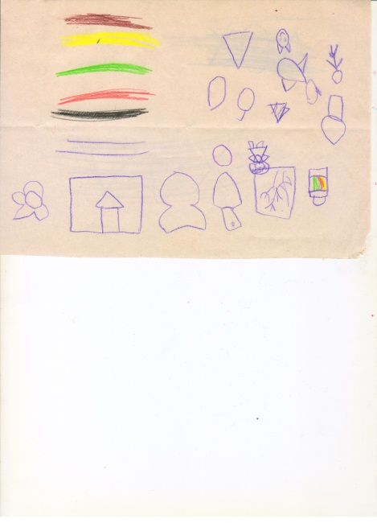 Так дети зафиксировали полученные знания про Великоустюгскую роспись

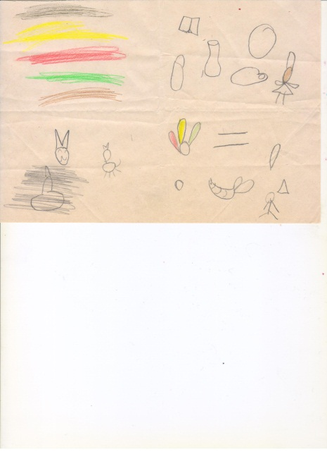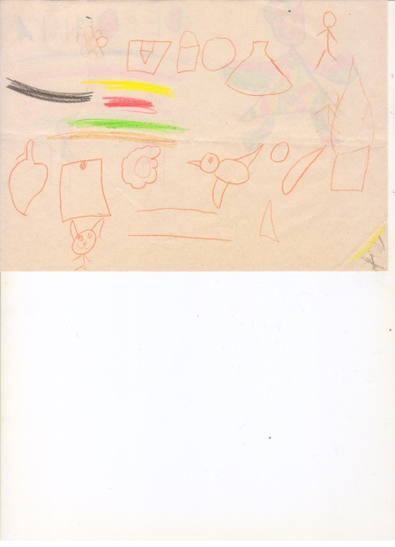

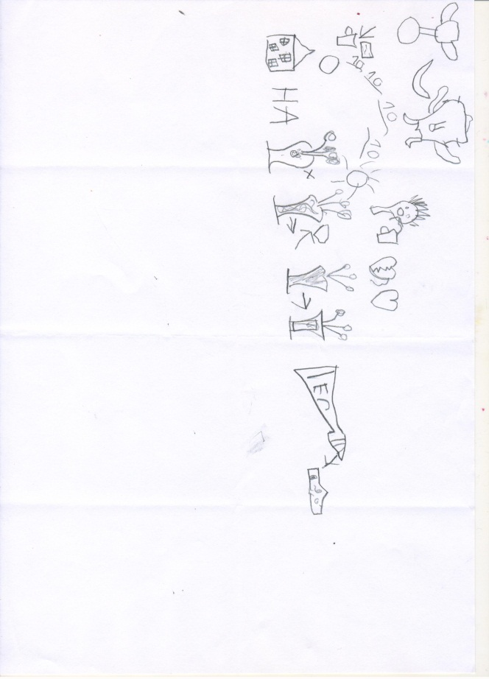

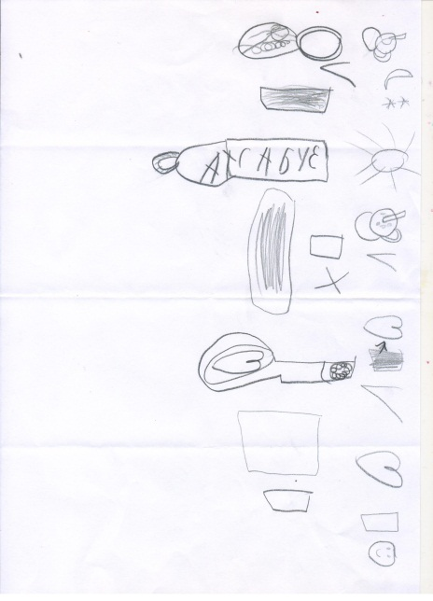

Про северную чернь

тема «Домашние животные»

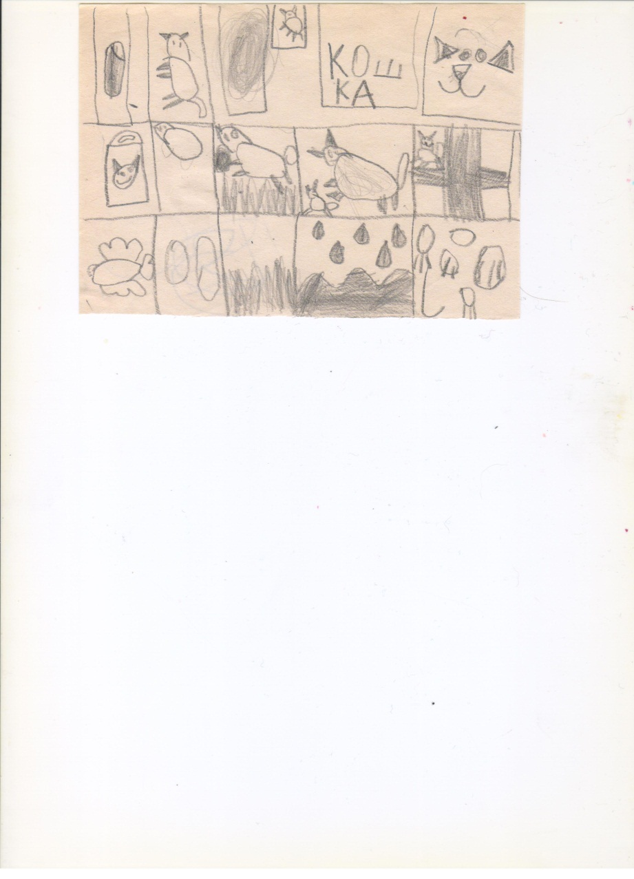

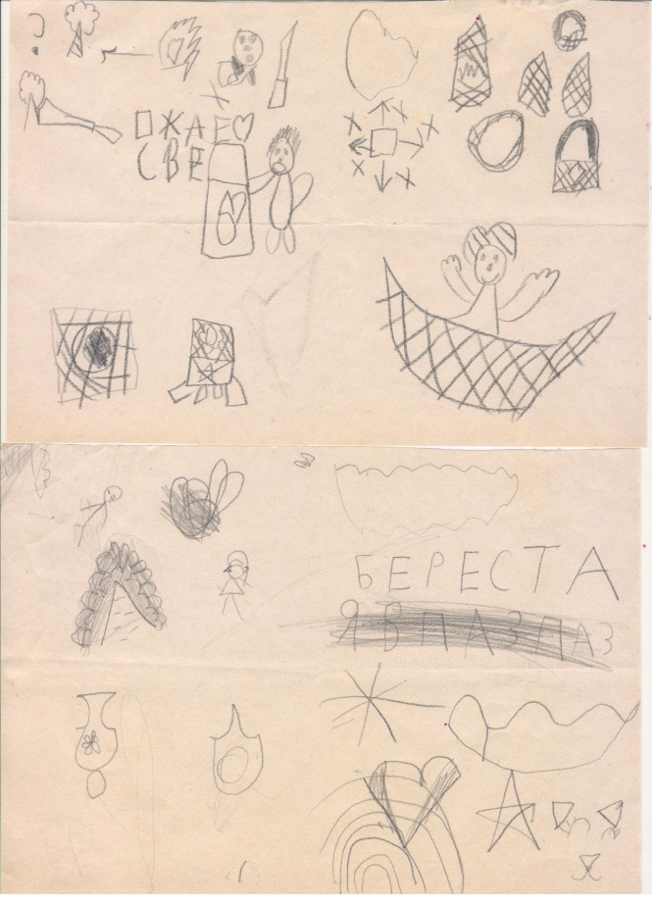тема «Плетение из бересты»

